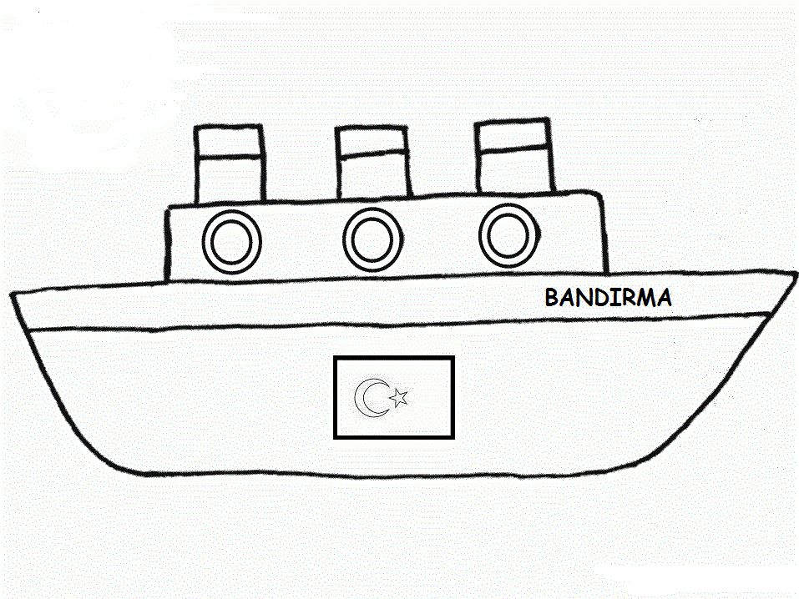
19 MAYIS
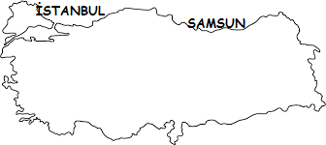

Birinci Dünya Savaşı sonunda Osmanlı Devleti yenik sayıldı. Düşmanlar yurdumuzu ele geçirdi.
Ülkesini, içinde bulunduğu sıkıntılı durumdan çıkarmak isteyen Mustafa Kemal ve arkadaşları İstanbul ’dan Bandırma adlı vapurla yola çıktı.
19 Mayıs bin dokuz yüz on dokuzda Samsun’a geldi. Samsun, Amasya ve Erzurum’da toplantılar yaptı. Kurtuluş Savaşı’nı başlattı.
Üç yıl süren savaşlar sonunda ülkemiz yabancı güçlerden kurtarıldı. Atatürk'ün, Samsun'a varış tarihi olan 19 Mayıs günü Ata’nın isteği üzerine "Atatürk’ü Anma, Gençlik ve Spor Bayramı" olarak kutlanmaktadır.
Aşağıdaki soruları metne göre yanıtlayınız.
1-Düşmanlar ne zaman yurdumuzu ele geçirdi?
………………………………………………………………………………..........
2-Mustafa Kemal ve arkadaşları neden yola çıktı?
……………………………………………………………………………………
3-Mustafa Kemal ve arkadaşları ne zaman Samsun’a geldi?
……………………………………………………………………………………
4-Mustafa Kemal ve arkadaşları Samsun’a çıktıktan sonra neler yaptı?
…………………………………………………………………………………………...............................................................................................................................................................................
5- 19 Mayıs gününü hangi bayram olarak kutluyoruz?
……………………………………………………………………………......……
............................................................................................................................................................................…
Metinde geçen özel adların altını çizin ve geminin üzerine yazın.
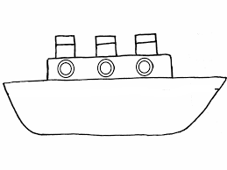

-TÜRKÇE ÖDEVİ-
Aşağıdaki isimlerden özel isim olanları ( X ) ile işaretleyiniz.
Atatürk tablo tabure
Selma çiçek kulak
Sandalye Zeynep araba
Televizyon Tekirdağ Kütahya
Türkiye sınıf göl
Artvin kapı ördek
Kedi Karadeniz Muhammed
Aşağıdaki kelime çiftlerinin zıt anlamlı mı, eş anlamlı mı olduklarını yanlarındaki kutulara örnekteki gibi yazınız.
İleri-Geri Öykü - Hikâye
Zıt anlamlı
………. anlamlı

………. anlamlı

………. anlamlı

………. anlamlı

………. anlamlı

Açık - Kapalı Yaşlı - Genç
………. anlamlı

………. anlamlı

………. anlamlı

………. anlamlı

………. anlamlı

………. anlamlı

………. anlamlı

………. anlamlı

Okul - Mektep Eski - Yeni
Yetenek - Kabiliyet Doğru -Yanlış
Eş anlamlı

Kırmızı - Al Yoksul - Fakir
………. anlamlı

İyi - Kötü Zengin - Fakir
………. anlamlı

Güzel - Çirkin Kısa - Uzun
………. anlamlı

Öğrenci - Talebe Kirli - Pis
………. anlamlı

Ön - Arka Doktor - Hekim
………. anlamlı

Yıl - Sene Büyük - Küçük
………. anlamlı

Yemek - Aş Yıl - Sene
………. anlamlı

TABLO OKUMA ÇALIŞMALARI
Ayşe’nin kitap sayıları
Ders kitabı | Öykü kitabı | Şiir kitabı | Masal kitabı
12 | 45 | 14 | 54
Soruları yukarıdaki tabloya göre yanıtlayın. ☺
1-Ayşe’nin …………. tane masal kitabı var.
2-Ayşe’nin …………. tane öykü kitabı var.
3-Ayşe’nin …………. tane şiir kitabı var.
4-Ayşe’nin …………. tane ders kitabı var.
5-Ayşe’nin en çok ……………... kitabı var.
6-Ayşe’nin en az …………….. kitabı var.
***************************************************************************
Geziye gidilecek Yerler | Gitmek İsteyenler
Kapadokya | Ali, Mehmet, Ayşe, Nalan, Hasan
Çanakkale | Yusuf, Hüseyin, Ayten
İstanbul | Bekir, Yasemin, Sema, Nur
Ankara | Zeki, Didem, Fatih, Sinan, Gül

Geziye gidilecek. Kimin nereye gitmek istediği tabloda belirtilmiştir. Soruları tabloya bakarak cevaplayınız.
1.Ankara’ya kimler gitmek istiyor?
................................................................................................................................
2.İstanbul ’a kimler gitmek istiyor?
................................................................................................................................
3.En çok nereye geziye gitmek isteniyor?
................................................................................................................................
4.Ayşe nereye gitmek istiyor?
................................................................

TABLO OKUYORUM
Aykut’un hayvan sayıları
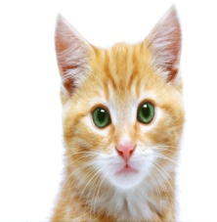 | 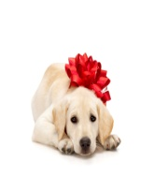
23 | 12 | 34 | 43
Soruları yukarıdaki tabloya göre yanıtlayın. Cümle kurarak yazın. ☺
1-Kaç tane köpeği var?
................................................................................................................................
2-Kaç tane tavşanı var?
................................................................................................................................
3- Kaç tane balığı var?
................................................................................................................................
4- Kedisi fazla daha yoksa balığı mı?
................................................................................................................................
5- En çok olan hayvan hangisidir?
................................................................................................................................
6- En az olan hayvan hangisidir?
................................................................................................................................
Nurgül’ün günlük beslenme tablosunu inceleyelim.
Beslenme Tablosu
Pazartesi | Sucuklu yumurta, süt, meyve
Salı | Tost, zeytin, meyve suyu
Çarşamba | Simit, ayran, meyve
Perşembe | Yumurta, peynir, domates, salatalık,
Cuma | Börek, ayran, meyve

Beslenme tablosuna göre
- Hangi günlerde süt içilmektedir?
……………………………………………………………………………………………….
2-Hangi günlerde ayran içilmektedir?
……………………………………………………………………………………………….
3-Hangi günlerde meyve tüketilmektedir?
……………………………………………………………………………………………….
4-Nurgül hangi gün tost, zeytin, ayran tüketmiştir?
……………………………………………………………………………………………….
5-Nurgül perşembe günü hangi ürünleri tüketmiştir?
……………………………………………………………………………………………….

